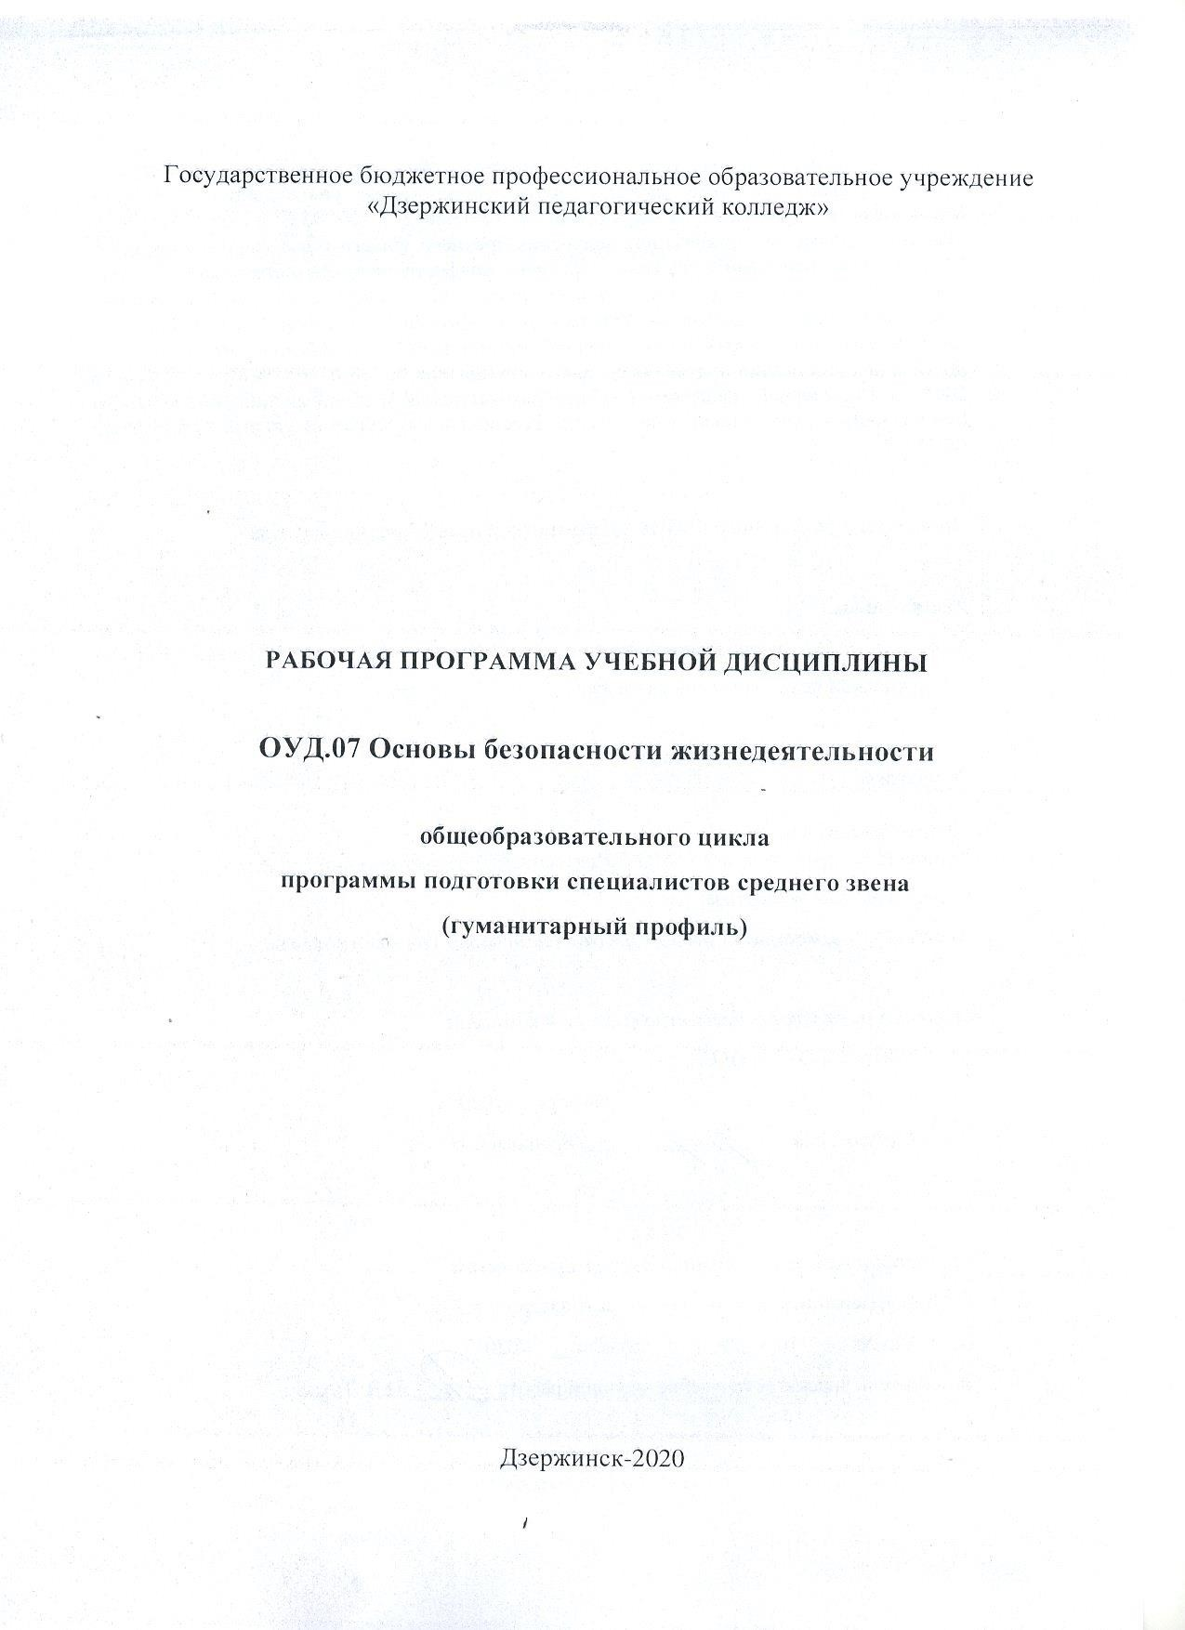

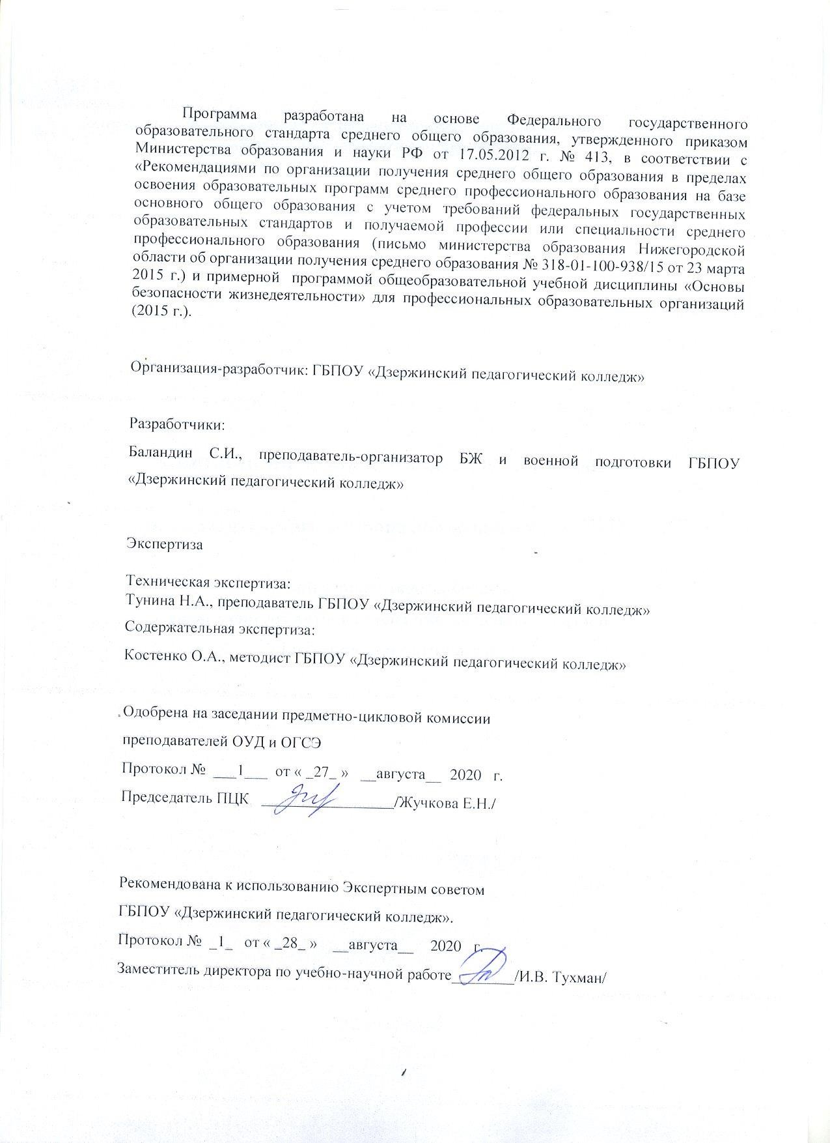

СОДЕРЖАНИЕ

 |  |  | стр.
1. ПАСПОРТ РАБОЧЕЙ ДИСЦИПЛИНЫ | ПРОГРАММЫ | УЧЕБНОЙ | 4
2. СТРУКТУРА И СОДЕРЖАНИЕ УЧЕБНОЙ ДИСЦИПЛИНЫ |  |  | 7
3. УСЛОВИЯ РЕАЛИЗАЦИИ УЧЕБНОЙ ДИСЦИПЛИНЫ |  |  | 16
4. КОНТРОЛЬ И ОЦЕНКА УЧЕБНОЙ ДИСЦИПЛИНЫ | РЕЗУЛЬТАТОВ | ОСВОЕНИЯ | 20
5. ПРИЛОЖЕНИЯ |  |  | 23

- ПАСПОРТ РАБОЧЕЙ ПРОГРАММЫ УЧЕБНОЙ ДИСЦИПЛИНЫ ОСНОВЫ БЕЗОПАСНОСТИ ЖИЗНЕДЕЯТЕЛЬНОСТИ

Область применения рабочей программы
Рабочая программа учебной дисциплины является частью программы подготовки специалистов среднего звена в соответствии с ФГОС по специальностям СПО «Дошкольное образование», «Преподавание в начальных классах», «Физическая культура».

Место учебной дисциплины в структуре основной профессиональной образовательной программы:
Учебная дисциплина входит в общеобразовательный цикл учебного плана. Является базовой дисциплиной из обязательной образовательной предметной области «Физическая культура, экология и основы безопасности жизнедеятельности» (ОУД.07).

Результат усвоения учебной дисциплины.
Освоение содержания учебной дисциплины «Основы безопасности жизнедеятельности» обеспечивает достижение следующих результатов:

личностных:
− развитие личностных, в том числе духовных и физических, качеств, обеспечивающих защищенность жизненно важных интересов личности от внешних и внутренних угроз;
− готовность к служению Отечеству, его защите;
− формирование потребности соблюдать нормы здорового образа жизни, осознанно выполнять правила безопасности жизнедеятельности;
− исключение из своей жизни вредных привычек (курения, пьянства и т. д.);
− освоение приемов действий в опасных и чрезвычайных ситуациях природного, техногенного и социального характера;

метапредметных:
− овладение умениями формулировать личные понятия о безопасности; анализировать причины возникновения опасных и чрезвычайных ситуаций; обобщать и сравнивать последствия опасных и чрезвычайных ситуаций; выявлять причинно-следственные связи опасных ситуаций и их влияние на безопасность жизнедеятельности человека;
− овладение навыками самостоятельно определять цели и задачи по безопасному поведению в повседневной жизни и в различных опасных и чрезвычайных ситуациях, выбирать средства реализации поставленных целей, оценивать результаты своей деятельности в обеспечении личной безопасности;
− формирование умения предвидеть возникновение опасных ситуаций по характерным признакам их появления, а также на основе анализа специальной информации, получаемой из различных источников;
− развитие умения применять полученные теоретические знания на практике: принимать обоснованные решения и вырабатывать план действий в конкретной опасной ситуации с учетом реально складывающейся обстановки и индивидуальных возможностей;
− формирование умения анализировать явления и события природного, техногенного и социального характера, выявлять причины их возникновения и возможные последствия, проектировать модели личного безопасного поведения;

− формирование установки на здоровый образ жизни;

предметных:
− сформированность представлений о культуре безопасности жизнедеятельности, в том числе о культуре экологической безопасности как жизненно важной социально-нравственной позиции личности, а также средстве, повышающем защищенность личности, общества и государства от внешних и внутренних угроз, включая отрицательное влияние человеческого фактора;
− получение знания основ государственной системы, российского законодательства, направленного на защиту населения от внешних и внутренних угроз;
− сформированность представлений о необходимости отрицания экстремизма, терроризма, других действий противоправного характера, а также асоциального поведения;
− сформированность представлений о здоровом образе жизни как о средстве обеспечения духовного, физического и социального благополучия личности;
− освоение знания распространенных опасных и чрезвычайных ситуаций природного, техногенного и социального характера;
− освоение знания факторов, пагубно влияющих на здоровье человека;
− развитие знания основных мер защиты (в том числе в области гражданской обороны) и правил поведения в условиях опасных и чрезвычайных ситуаций;
− развитие умения применять полученные знания в области безопасности на практике, проектировать модели личного безопасного поведения в повседневной жизни и в различных опасных и чрезвычайных ситуациях;
− получение и освоение знания основ обороны государства и воинской службы: законодательства об обороне государства и воинской обязанности граждан; прав и обязанностей гражданина до призыва, во время призыва и прохождения военной службы, уставных отношений, быта военнослужащих, порядка несения службы и воинских ритуалов, строевой, огневой и тактической подготовки;
− освоение знания основных видов военно-профессиональной деятельности, особенностей прохождения военной службы по призыву и контракту, увольнения с военной службы и пребывания в запасе;
− владение основами медицинских знаний и оказания первой помощи пострадавшим при неотложных состояниях (травмах, отравлениях и различных видах поражений), включая знания об основных инфекционных заболеваниях и их профилактике;

Рекомендуемое количество часов на освоение рабочей программы учебной дисциплины:
максимальной учебной нагрузки обучающегося 105часов, в том числе: обязательной аудиторной учебной нагрузки обучающегося 70 часов; самостоятельной работы обучающегося 35час.

СТРУКТУРА И СОДЕРЖАНИЕ УЧЕБНОЙ ДИСЦИПЛИНЫ

2.1. Объем учебной дисциплины и виды учебной работы

Вид учебной работы | Объем часов
Максимальная учебная нагрузка (всего) | 105
Обязательная аудиторная учебная нагрузка (всего) | 70
в том числе:
лабораторные работы | -
практические занятия | 40
контрольные работы | 1
курсовая работа (проект) (если предусмотрено) | -
Самостоятельная работа обучающегося (всего) | 35
в том числе:
самостоятельная работа над проектом (для студентов,  выбравших тему индивидуального проекта по данной учебной дисциплине) | 3
внеаудиторная самостоятельная работа | 27
Промежуточная аттестация в форме дифференцированного зачета 2

Тематический план и содержание учебной дисциплины «Основы безопасности жизнедеятельности»

Наименование разделов и тем | Содержание учебного материала, лабораторные работы и практические занятия, самостоятельная работа обучающихся, курсовая работа (проект) |  | Объем часов | Уровень освоения
1
 | 2 |  | 3 | 4
Тема 1.
Обеспечение личной безопасности и | Содержание |  | 10 (8/6)
сохранение здоровья
 | 1 | Здоровье и здоровый образ жизни. Общее понятие о здоровье. Здоровый образ жизни как необходимое условие сохранения и укрепления здоровья человека и | 2 | 2
 |  | общества. Факторы, способствующие укреплению здоровья. Влияние
 |  | неблагоприятной окружающей среды на здоровье человека.
 |  | Вредные привычки (употребление алкоголя, курение, употребление наркотиков) и
 | 2 | их профилактика. | 2 | 2
 |  | Правила и безопасность дорожного движения. Модели поведения пешеходов,
 | 3 | велосипедистов, пассажиров и водителей транспортных средств при организации дорожного движения. | 2 | 2
 |  | Репродуктивное здоровье как составляющая часть здоровья человека и обще-
 | 4 | ства. Здоровый образ жизни — необходимое условие сохранности  репродуктивного здоровья. Правовые основы взаимоотношения полов. Брак и | 2 | 2
 |  | семья. Праваиобязанностиродителей.
 | Практические занятия |  | 6
 | 1 | Организация рационального питания и освоение методов его гигиенической оценки. | 2
 | 2 | Анализ видеоматериалов о вреде никотина, алкоголя и наркотиков. Защита докладов и | 4
 |  | презентаций по теме

 | Самостоятельная работа обучающихся: |  | 8
 | 1 | Написание докладов по индивидуальной теме «Вредные привычки» | 2
 | 2 | Моделирование слайд-шоу на тему (работа в группах) | 4
 | 3 | Разработка режима дня, рационального питания | 2
Тема 2. | Содержание |  | 11 (6/8)
Чрезвычайные ситуации природного и техногенного характера. Их причины и последствия. Правила  безопасного поведения. | 1 | Общие понятия и классификация чрезвычайных ситуаций природного и  техногенного характера. Характеристика чрезвычайных ситуаций природного и техногенного характера | 2 | 2
 | 2 | Правила поведения в условиях чрезвычайных ситуаций природного и  техногенного характера. Отработка правил поведения при получении сигнала о чрезвычайной ситуации согласно плану образовательного учреждения (укрытие в | 1 | 1
 |  | защитных сооружениях, эвакуация идр.).
 | 3 | Правила безопасного поведения в условиях вынужденного автономного существования. | 2 | 2
 | 4 | Безопасное поведение на объектах железнодорожного транспорта | 1 | 1
 | Практические занятия |  | 8
 | 1 | Отработка моделей поведения в условиях вынужденной природной автономии: определение сторон горизонта различными способами, анализ видеоматериалов: добыча огня и воды, бивачные работы | 2

 | 2 | Отработка моделей поведения в условиях ЧС на транспорте | 2
 | 3 | Анализ видеоматериалов, материалов периодической печати поведения и действия населения при чрезвычайных ситуациях природного характера техногенного и социального происхождения, характерные для г. Дзержинска и Нижегородской области | 4
 | Самостоятельная работа обучающихся: |  | 8
 | 1 | Написание докладов по индивидуальной теме «Чрезвычайные ситуации» | 3
 | 2 | Коллективное моделирование слайд-шоу на определенную тему | 3
 | 3 | Индивидуальные презентации по теме «Правила поведения при встрече с дикими животными и при укусах насекомых» | 2
Тема 3.  Государственная система обеспечения безопасности населения | Содержание |  | 11 (5/6)
 | 1 | Единая государственная система предупреждения и ликвидации чрезвычайных ситуаций (РСЧС), история ее создания, предназначение, структура, задачи, решаемые для защиты населения от чрезвычайных ситуаций.  Гражданская оборона — составная часть обороноспособности страны. | 1 | 1
 | 2 | Современные средства поражения и их поражающие факторы. Мероприятия по защите населения. Оповещение и информирование населения об опасностях, возникающих в чрезвычайных ситуациях военного и мирного времени. Эвакуация населения в условиях чрезвычайныхситуаций. Организация инженерной защиты населения от поражающих факторов чрезвычайных ситуаций  мирного и военного времени. Аварийно-спасательные и другие неотложные работы, проводимые в зонах чрезвычайных ситуаций. | 1 | 1
 | 3 | Обучение населения защите от чрезвычайных ситуаций. Основные направления деятельности государственных организаций и ведомств Российской Федерации по защите населения и территорий от чрезвычайных ситуаций: прогноз, мониторинг, | 1 | 1

оповещение, защита, эвакуация, аварийно-спасательные работы, обучение
населения. Организация гражданской обороны в образовательном учреждении, ее предназначение.
 | 5 | Правила безопасного поведения при угрозе террористического акта, захвате в качестве заложника. Меры безопасности для населения, оказавшегося на территории военныхдействий. | 1 | 1
 | 6 | Государственные службы по охране здоровья и безопасности граждан. МЧС России — федеральный орган управления в области защиты населения от чрезвычайных ситуаций. Полиция Российской Федерации. Служба скорой медицинской помощи. Федеральная служба по надзору в сфере защиты прав потребителей и благополучия человека (Роспотребнадзор России). Другие государственные службы в области безопасности. Правовые основы организации защиты населения Российской Федерации от чрезвычайных ситуаций мирного  времени. | 1 | 1
 | Практические занятия |  | 10
 | 1 | Использование средств индивидуальной защиты Использование первичных средствпожаротушения. | 4
 | 2 | Наблюдение и анализ видеоматериалов | 4
 | 3 | Эвакуация | 2
 | Самостоятельная работа обучающихся: |  | 4
 | 1 | Изготовление средств индивидуальной защиты органов дыхания | 2
 | 2 | Коллективные презентации по правилам поведения при ЧС техногенного характера | 2
Тема 4. | Содержание |  | 11 (3/8)

Основы обороны государства и воинская обязанность | 1 | История создания Вооруженных Сил России. Функции и основные задачи современных Вооруженных сил Российской Федерации, их роль и место в системе обеспечения национальной безопасности.  Основы российского законодательства об обороне государства и воинской обязанности граждан | 1 | 1
 | 2 | Организационная структура Вооруженных Сил Российской Федерации. Виды  Вооруженных Сил Российской Федерации, рода Вооруженных Сил Российской Федерации, рода войск. | 1 | 1
 | 3 | Основные понятия о воинской обязанности граждан до призыва на военную службу . Воинский учет. Организация воинского учета и его предназначение. Обязательная подготовка граждан к военной службе. Призыв на военную службу. Прохождение военной службы по контракту. Альтернативная гражданская служба  Качества личности военнослужащего как защитника Отечества. Воинская дисциплина и ответственность. Основные виды военных образовательных учреждений профессионального образования. Правила приема граждан в военные  образовательные учреждения профессионального образования. Боевые традиции Вооруженных Сил России. Ритуалы Вооруженных Сил Российской Федерации | 1 | 1
 | Практические занятия |  | 8
 | 1 | Практическая сборка/разборка АК 74 по армейским нормативам | 3
 | 2 | Строевая подготовка | 3
 | 3 | Стрельбы из пневматической винтовки МР-512 по армейским нормативам | 2
 | Самостоятельная работа обучающихся: |  | 6
 | 1 | Доклад по индивидуальной теме «Героизм современной России» | 2
 | 2 | Эссе на тему «Чтобы я исправил в современной армии» | 2

 | 3 | Презентации на тему «Армия в наши дни и в дни боевой славы» | 2
 |  | Контрольная работа по темам1-5 | 1
Тема 6.  Основы медицинских знаний | Содержание |  | 16 (8/8)
 | 1 | Понятие первой помощи. Перечень состояний, при которых оказывается первая помощь. Признаки жизни. Общие правила оказания первой помощи. Федеральный закон «Об основах охраны здоровья граждан Российской  Федерации». | 1 | 1
 | 2 | Понятие травм и их виды. Правила первой помощи при ранениях. Правила наложения повязок различных типов. Первая помощь при травмах различных областей тела. Первая помощь при проникающих ранениях грудной и брюшной полости, черепа. Первая помощь при сотрясениях и ушибах головного мозга. Первая помощь при переломах. Первая помощь при  электротравмах и повреждении молнией. | 1 | 2
 | 3 | Первая помощь при синдроме длительного сдавливания. Понятие травматиче- ского токсикоза. Местные и общие признаки травматического токсикоза. Основные периоды развития травматическоготоксикоза. | 1 | 1
 | 4 | Понятие и виды кровотечений. Первая помощь при наружных кровотечениях. Первая помощь при капиллярном кровотечении. Первая помощь при артериальном кровотечении. Правила наложения жгута и закрутки. Первая помощь при венозном кровотечении. Смешанное кровотечение. Основные  признаки внутреннего кровотечения. | 1 | 2
 | 5 | Первая помощь при ожогах. Понятие, основные виды и степени ожогов. Первая помощь при термических ожогах. Первая помощь при химических ожогах. Первая помощь при воздействии высоких температур. Последствия воздействия высоких температур на организм человека. Основные признаки теплового удара. Предупреждение развития перегревов. Воздействие ультрафиолетовых лучей на человека. Первая помощь при воздействии низких  температур. Последствия | 1 | 1
 | 6 | Первая помощь при попадании инородных тел в верхние дыхательные пути. Первая помощь при отравлениях. Острое и хроническое отравление.  Первая помощь при отсутствии сознания. Признаки обморока. Первая помощь при отсутствии кровообращения (остановке сердца). Основные причины остановки сердца. Признаки расстройства кровообращения и клинической  смерти. Правила проведения непрямого (наружного) массажа сердца и искусственного дыхания. | 1 | 2

 | 7 | Основные инфекционные болезни, их классификация и профилактика. Пути передачи возбудителей инфекционных болезней. Индивидуальная и общественная профилактика инфекционных заболеваний. Инфекции, передаваемые половым путем, и их профилактика. Ранние половые связи и их последствия дляздоровья. | 1 | 1
 | 8 | Здоровье родителей и здоровье будущего ребенка. Основные средства плани- рования семьи. Факторы, влияющие на здоровье ребенка. Беременность и гигиена беременности. Признаки и сроки беременности. Понятие патронажа, виды патронажей. Особенности питания и образа жизни беременной женщины.  Основы ухода за младенцем. Физиологические особенности развития ново- рожденных детей. Основные мероприятия по уходу за младенцами. Формирование основ здорового образа жизни. Духовность и здоровье семьи. | 1 | 1
 | Практические занятия |  | 8
 | 1 | Наложение жгута на поврежденную конечность | 2
 | 2 | Наложение шины на поврежденную конечность | 2
 | 3 | Способы перевязки и транспортирования пострадавшего | 2
 | 4 | Непрямой массаж сердца и искусственное дыхание | 2
 | Самостоятельная работа обучающихся: |  | 4
 | 1 | Доклад по теме «Инфекции, передающиеся половым путем» | 2
 | 2 | Конспектирование литературы и интернет-ресурсов по теме «ПМП при отравлении» | 2

 | Самостоятельная работа в форме выполнения индивидуальных проектов  Темы проектов:  - Механизм воздействия алкоголя на организм человека  - Проблемные модели поведения при террористических актов  - Принципы рационального питания в режиме жизнедеятельности человека  - Роль режима жизнедеятельности в обеспечении здорового образа жизни  - Классификация современного терроризма  - Факторы риска для здоровья курильщика  - Механизм воздействия наркотиков на организм человека  - Режим жизнедеятельности | 5
 | Защита проектов | 2
 | Дифференцированный зачет | 2

- УСЛОВИЯ РЕАЛИЗАЦИИ УЧЕБНОЙ ДИСЦИПЛИНЫ

Требования к минимальному материально-техническому обеспечению
Реализация учебной дисциплины требует наличия учебного кабинета Оборудование учебного кабинета:

- посадочные места по количеству обучающихся;
- рабочее место преподавателя;
- доска маркерная 120х240 см
- экран
- комплект учебно-наглядных пособий «Основы безопасности жизнедеятельности» (комплекты учебных таблиц, стендов, схем, плакатов и др.);
- экранно-звуковыепособия;

Технические средства обучения:

- портативный компьютер учителя,
- программное обеспечение для компьютера учителя,
- мультимедиапроектор,
- точка доступа беспроводной связи,
- сетевой фильтр-удлинитель,
- флеш-память,
- гипермедиа источники по ОБЖ

Информационное обеспечение обучения
Перечень рекомендуемых учебных изданий, Интернет-ресурсов, дополнительной литературы Основные источники
    - Федеральный закон РФ «О воинской обязанности и военной службе» Принят Государственной Думой 6 марта 1998 года, одобрен Советом Федерации 12 марта 1998 года (в ред. Федеральных законов от 21.07.1998 N 117-ФЗ, от 07.08.2000 N 122-ФЗ
    - Косолапова, Н.В. Основы безопасности жизнедеятельности [Текст]: учебник для проф.образования/Н.В.Косолапова, Н.А.Прокопенко. -9-е, изд.,стер. -М.: ИЦ «Академия», 2014.

Дополнительные источники
Резчиков, Е. А. Безопасность жизнедеятельности : учебник для среднего профессионального образования / Е. А. Резчиков, А. В. Рязанцева. — 2-е изд., перераб. и доп. — Москва : Юрайт, 2018. — 639 с. — (Профессиональное образование).

Интернет ресурсы

№ | Название фильма | Длительность | ССылка
1 | землетрясения | 46 мин. | http://www.youtube.com/watch?v=EO1wGdgZDbk
2 | торнадо | 44 мин. | http://www.youtube.com/watch?v=u2okXT-kRIc
3 | вулканы Камчатки | 47 мин. | http://www.youtube.com/watch?v=fFo_gt5InGM
4 | Всемирный потоп  как предчувствие | 43 мин. | http://www.youtube.com/watch?v=1RJhdAnn8fM
5 | астероиды | 43 мин. | http://www.youtube.com/watch?v=PQXQOrQ7xQs

6 | Взрыв в Арзамасе | 42 мин. | http://www.youtube.com/watch?v=YN47YWmPHCY
7 | МЧС | 42 мин | http://www.youtube.com/watch?v=J1od58vKY7M
8 | Последняя тайна  Титаника | 82 мин | http://films-online.su/forum/15-194-1
9 | Алкоголь | 51 мин | http://www.youtube.com/watch?v=7AOnBuZ9yqU
10 | Дело табак | 52 мин | http://www.youtube.com/watch?v=DZKcGBDdg2A
11 | Наркотики | 1ч.18мин | http://www.youtube.com/watch?v=Wfik-JimtCo
12 | Черный дельфин | 1ч.12мин | http://www.youtube.com/watch?v=pda_wcI5MxM
13 | Последний звонок  Беслана | 45 мин | http://www.youtube.com/watch?v=zG8veckWY_c
14 | Норд-Ост | 47 мин | http://www.youtube.com/watch?v=4UuTv8zFyYQ
15 | Неизвестный герой  Беслана | 44 мин | http://www.youtube.com/watch?v=_UweeTWn65c
16 | Юрий Буданов | 36 мин  1,5 мин | http://www.youtube.com/watch?v=hDAeX-jcl6Q http://www.youtube.com/watch?v=3_qTgLY-Ceg
17 | Правда о 9 роте  (Гоблин) | 12 мин | http://www.youtube.com/watch?v=M4T6xe_wkOw
18 | 9 рота как оно было | 23 мин | http://www.youtube.com/watch?v=aIsbl2UUZ8s
19 | Гюрза | 41 мин | http://www.youtube.com/watch?v=0CFYAdtbL2w
20 | 6 рота | 55 мин | http://www.youtube.com/watch?v=0Dc00OQtR-M
21 | Непокоренные  (блокада Ленинграда) | 45 мин | http://www.youtube.com/watch?v=CGnuTW5My6g
22 | Россия от первого  лица. Армия | 38 мин | http://www.youtube.com/watch?v=4v_ME9djmRg
23 | Настоящая война | 1ч.20мин | http://www.youtube.com/watch?v=hNy2nfJtJLk
24 | На войне как на  войне | 50 мин | http://www.youtube.com/watch?v=ro_-hBBBAvg
25 | Чечня, то что не  показывали | 50 мин | http://www.youtube.com/watch?v=3cHAkfZLdCk
26 | Дисбат | 1ч.20мин | http://www.youtube.com/watch?v=_mddDKyd9eQ
27 | Дедовщина | 18 мин | http://www.youtube.com/watch?v=6nU8GcCHjww
28 | Дзержинск 1990 | 40 мин | http://www.youtube.com/watch?v=Peq8H3w-VZs
29 | Внезапная проверка  Армии | 44 мин | http://www.youtube.com/watch?v=6aXrXZDZU-4
30 | Перевал Дятлова | 51 мин | https://www.youtube.com/watch?v=eCfRsdoBhs8
31 | Калашников | 45 мин | https://www.youtube.com/watch?v=f_KavH1XzGg
32 | Нулевое население | 1:30 | https://www.youtube.com/watch?v=D9n5i6zrL7o
33 | Живые | 120 мин | http://tfilm.tv/7136-vyzhit.html
34 | Прорыв | 93 мин | https://www.youtube.com/watch?v=fqKSQeYB12g

4. КОНТРОЛЬ И ОЦЕНКА РЕЗУЛЬТАТОВ ОСВОЕНИЯ УЧЕБНОЙ ДИСЦИПЛИНЫ

Результаты обучения | Формы и методы контроля и оценки результатов обучения
Личностные:  − развитие личностных, в том числе духовных и физических, качеств, обеспечивающих защищенность жизненно важных интересов личности от внешних и внутренних угроз;  − готовность к служению Отечеству, его защите;  − формирование потребности соблюдать нормы здорового образа жизни, осознанно выполнять правила безопасности жизнедеятельности;  − исключение из своей жизни вредных привычек (курения, пьянства и т. д.);  − освоение приемов действий в опасных и чрезвычайных ситуациях природного, техногенного и социального характера;  Метапредметные  - владеть умениями формулировать личные понятия о безопасности; анализировать причины возникновения опасных ЧС; обобщать и сравнивать последствия опасных и чрезвычайных ситуаций; выявлять причинно- следственные связи опасных ситуаций и их влияние на безопасность жизнедеятельности человека;  - владеть навыками самостоятельного определения цели и задачи по безопасному поведению в повседневной жизни и в различных опасных и чрезвычайных ситуациях, выбирать средства реализации поставленных целей, оценивать результаты своей деятельности в обеспечении личной безопасности;  − предвидеть возникновение опасных ситуаций по характерным признакам их появления, а также на основе анализа специальной информации, получаемой из различных источников;  − применять полученные теоретические знания на практике: принимать обоснованные решения и вырабатывать план действий в конкретной опасной ситуации с учетом реально складывающейся обстановки и индивидуальных возможностей;  − анализировать явления и события природного, техногенного и социального характера, выявлять причины их возникновения и возможные последствия, проектировать модели личного безопасного поведения;  − иметь установку на здоровый образ жизни;  Предметные результаты  − иметь представления о культуре безопасности жизнедеятельности, в том числе о культуре экологической безопасности как жизненно важной социально-нравственной позиции личности, а также средстве, повышающем защищенность личности, общества и государства от внешних и внутренних угроз, включая отрицательное влияние человеческого фактора;  − знать основы государственной системы, российского законодательства, направленного на защиту населения от внешних и внутренних угроз;  − иметь представления о необходимости отрицания  экстремизма, терроризма, других действий противоправного характера, а также асоциального |  | Промежуточный контроль: Дифференцированный зачет экспертная оценка устного ответа Текущий контроль  Наблюдение за деятельностью студентов в ходе учебных занятий, выполнения практических работ, военных сборов, объединении дополнительного образования  Защита докладов, подготовка презентаций Анализ кейсов Тестирование  Защита мини-проектов

поведения;
− иметь представления о здоровом образе жизни как о средстве обеспечения духовного, физического и социального благополучия личности;
− знать распространенные опасные и чрезвычайные ситуации природного, техногенного и социального характера;
− знать факторы, пагубно влияющие на здоровье человека;

− знать основные меры защиты (в том числе в области гражданской обороны) и правил поведения в условиях опасных и чрезвычайных ситуаций;

− уметь применять полученные знания в области безопасности на практике, проектировать модели личного безопасного поведения в повседневной жизни и в различных опасных и чрезвычайных ситуациях;
− знать основы обороны государства и воинской службы: законодательства об обороне государства и воинской обязанности граждан; прав и обязанностей гражданина до призыва, во время призыва и прохождения военной службы, уставных отношений, быта военнослужащих, порядка несения службы и воинских ритуалов, строевой, огневой и тактической подготовки;
−знать основные виды военно-профессиональной деятельности, особенности прохождения военной службы по призыву и контракту, увольнения с военной службы и пребывания в запасе;
− владение основами медицинских знаний и оказания первой помощи пострадавшим при неотложных состояниях (травмах, отравлениях и различных видах поражений), включая знания об основных инфекционных заболеваниях и их профилактике;

Характеристика учебных действий студентов:
Содержаниеобучения | Характеристика основных видов учебной деятельности студентов (на уровне учебныхдействий)
Введение | Различение основных понятий и теоретических положений основ безопасности жизнедеятельности, применение знаний дисциплины для обеспечения своейбезопасности.  Анализ влияния современного человека на окружающую среду, оценка примеров зависимости благополучия жизни людей от состояния окружающей среды; моделирование ситуаций по со-

1. Обеспечение личной  безопасности и сохране- ние здоровьянаселения | Определение основных понятий о здоровье и здоровом образе жизни.  Усвоение факторов, влияющих на здоровье, выявление факто- ров, разрушающих здоровье, планирование режима дня, выявление условий обеспечения рационального питания, объяснение случаев из собственной жизни и своих наблюдений по планированию режима труда иотдыха.  Анализ влияния двигательной активности на здоровье человека, определение основных форм закаливания, их влияния на здоровье человека, обоснование последствий влияния алкоголя на здоровье человека и социальных последствий употребления алкоголя.  Анализ влияния неблагоприятной окружающей среды на здоровье человека.  Моделирование социальных последствий пристрастия к наркотикам.
2. Государственная система обеспечения безопасностинаселения | Усвоение общих понятий чрезвычайных ситуаций, классификация чрезвычайных ситуаций природного и техногенного характера по основным признакам, характеристика особенностей ЧС различного происхождения.  Выявление потенциально опасных ситуаций для сохранения жизни и здоровья человека, сохранения личного и общественного имущества при ЧС.  Моделирование поведения населения при угрозе и возникновении ЧС.  Освоение моделей поведения в разных ситуациях: как вести себя дома, на дорогах, в лесу, на водоемах, характеристика основных функций системы по предупреждению и ликвидации ЧС (РСЧС); объяснение основных правил эвакуации населения в условиях чрезвычайных ситуаций, оценка правильности выбора индивидуальных средств защиты при возникновении ЧС; раскрытие возможностей современных средств оповещения населения об опасно- стях, возникающих в чрезвычайных ситуациях военного и мирного времени; характеристика правил безопасного поведения при угрозе террористического акта, захвате в качестве заложника.

3. Основы обороны государства и воинская обязанность | Различение основных понятий военной и национальной безопасности, освоение функций и основные задачи современных Вооруженных сил Российской Федерации, характеристика основных этапов создания Вооруженных Сил России. Анализ основных этапов проведения военной реформы Вооруженных Сил Российской Федерации на современном этапе, определение организационной структуры, видов и родов Вооруженных Сил Российской Федерации; формулирование общих, должностных и специальных обязанностей военнослужащих. Характеристика распределения времени и повседневного поряд- ка жизни воинской части, сопоставление порядка и условий про - хождения военной службы по призыву и по контракту; анализ условий прохождения альтернативной гражданской службы.  Анализ качеств личности военнослужащего как защитника Отечества.  Характеристика требований воинской деятельности, предъ- являемых к моральным, индивидуально-психологическим  и профессиональным качествам гражданина; характеристика понятий «воинская дисциплина» и «ответственность»; освоение основ строевой подготовки.
4.  Основымедицинскихзнаний | Освоение основных понятий о состояниях, при которых оказывается первая помощь; моделирование ситуаций по оказанию первой помощи при несчастныхслучаях.  Характеристика основных признаков жизни.  Освоение алгоритма идентификации основных видов кровотечений, идентификация основных признаков теплового удара.

ПРИЛОЖЕНИЕ 1.

Показатели оценки результатов

Результаты | Основные показатели | Формы, методы контроля и оценки
метапредметные
- владеть умениями формулировать личные понятия о безопасности; анализировать причины возникновения опасных ЧС; обобщать и сравнивать последствия опасных и чрезвычайных ситуаций; выявлять причинно-следственные связи опасных ситуаций и их влияние на безопасность жизнедеятельности  человека; | Анализирует влияние современного человека на окружающую среду, дает оценку примеров зависимости благополучия жизни людей от состояния окружающей среды; моделирует ситуации по со- хранению биосферы и ее защите | Промежуточный контроль: Дифференцированный зачет экспертная оценка устного ответа Текущий контроль  Наблюдение за деятельностью студентов в ходе учебных занятий, выполнения практических работ, военных сборов, объединении дополнительного образования Защита докладов,  подготовка презентаций Анализ кейсов Тестирование  Защита мини-проектов
- владеть навыками самостоятельно определять цели и задачи по безопасному поведению в повседневной жизни и в различных опасных и чрезвычайных ситуациях, выбирать средства реализации поставленных целей, оценивать результаты своей деятельности в  обеспечении личной безопасности; | Определяет цели и задачи по безопасному поведению в повседневной жизни и в различных опасных и чрезвычайных ситуациях, выбирает средства реализации поставленных целей, оценивает результаты своей деятельности в обеспечении личной безопасности;
− формировать умения предвидеть возникновение опасных ситуаций по характерным признакам их появления, а также на основе анализа специальной информации, получаемой из различных  источников; | Приводит примеры опасных ситуаций по характерным признакам их появления, а также на основе анализа специальной информации, получаемой из различных источников;
− развивать умения применять полученные теоретические знания на практике: принимать обоснованные решения и вырабатывать план действий в конкретной опасной ситуации с учетом реально  складывающейся обстановки и индивидуальных возможностей; | Использует полученные теоретические знания на практике: принимает обоснованные решения и вырабатывает план действий в конкретной опасной ситуации с учетом реально складывающейся  обстановки и индивидуальных возможностей;
− формировать умения анализировать явления и события природного, техногенного и социального характера, выявлять причины их возникновения и возможные последствия, проектировать модели личного безопасного поведения; | Анализирует явления и события природного, техногенного и социального характера, выявляет причины их возникновения и возможные последствия, проектирует модели личного безопасного поведения;
− формировать установки на здоровый образ жизни; | -понимает значение здорового образа жизни
Предметные результаты
− сформированность представлений о культуре безопасности | Объясняет сущность и значение культуры безопасности

жизнедеятельности, в том числе о культуре экологической безопасности как жизненно важной социально- нравственной позиции личности, а также средстве, повышающем защищенность личности, общества и государства от внешних и внутренних угроз, включая отрицательное  влияние человеческого фактора; | жизнедеятельности, в том числе культуры экологической безопасности как жизненно важной социально- нравственной позиции личности, а также средстве, повышающем защищенность личности, общества и государства от внешних и внутренних угроз, включая отрицательное  влияние человеческого фактора;
− получение знания основ государственной системы, российского законодательства, направленного на защиту населения от внешних и внутренних угроз; | дает характеристику основных функций системы по предупреждению и ликвидации ЧС (РСЧС);  Раскрывает предназначение и основные функции полиции, службы скорой помощи, Федеральной службы по надзору в сфере защиты прав потребителей и благополучия человека и других  государственных служб в области безопасности
− сформированность представлений о необходимости отрицания экстремизма, терроризма, других действий противоправного характера,  а также асоциального поведения; | Объясняет свою точку зрения о необходимости отрицания экстремизма, терроризма, других действий противоправного характера,  а также асоциального поведения;
− сформированность представлений о здоровом образе жизни как о средстве обеспечения духовного, физического и социального благополучия личности; | Дает определение здорового образа жизни, объясняет его роль в обеспечении духовного, физического и социального благополучия личности;  Определяет основные средства планирования семьи. Определяет особенности образа жизни и рациона питания  беременнойженщины
− освоение знания распространенных опасных и чрезвычайных ситуаций природного, техногенного и социального характера; | Определяет понятие  чрезвычайных ситуаций, классификацию чрезвычайных ситуаций природного и техногенного характера по основным признакам, дает характеристику особенностей ЧС различного происхождения.  Выявляет потенциально опасные ситуации для сохранения жизни и здоровья человека, сохранения личного и общественного имущества при ЧС.
− знать факторы, пагубно влияющие на здоровье человека; | Определяет основные понятия о здоровье и здоровом образе жизни.  Называет и раскрывает факторы, влияющие на здоровье, выявляет факторы, разрушающие здоровье,  планирует режим дня, выявляет

условия обеспечения рационального питания, объясняет случаи из собственной жизни и своих наблюдений по планированию режима труда иотдыха.
Анализирует влияние двигательной активности на здоровье человека, определяет основные формы закаливания, их влияния на здоровье человека, обосновывает последствия влияния алкоголя на здоровье человека и социальных последствий употребления алкоголя.

Анализирует влияние неблагоприятной окружающей среды на здоровье человека.

Моделирует социальные последствия пристрастия к наркотикам.

Моделирует ситуации по организации безопасности дорожногодвижения.

Дает арактеристику факторов, влияющих на репродуктивное здоровьечеловека.

Моделирует ситуации по
применению правил сохранения и укрепленияздоровья
− развитие знания основных мер защиты (в том числе в области гражданской обороны) и правил поведения в условиях опасных и чрезвычайных ситуаций; | Моделирует поведение населения при угрозе и возникновении ЧС.  Составляет алгоритм моделей поведения в разных ситуациях: как вести себя дома, на дорогах, в лесу, на водоемах, дает характеристику основных функций системы по предупреждению и ликвидации ЧС (РСЧС); объясняет основные правила эвакуации населения в условиях чрезвычайных ситуаций, дает оценку правильности выбора индивидуальных средств защиты при возникновении ЧС; раскрывает возможности современных средств оповещения населения об опасно- стях, возникающих в чрезвычайных ситуациях военного и мирного времени;  раскрывает правила

 | безопасного поведения при угрозе террористического акта, захвате в качестве заложника.
 | Определяет меры безопасности населения, оказавшегося на территории военныхдействий.
− развитие умения применять полученные знания в области безопасности на практике, проектировать модели личного безопасного поведения в повседневной жизни и в различных  опасных и чрезвычайных ситуациях; | Применяет полученные знания в области безопасности на практике, проектирует модели личного безопасного поведения в повседневной жизни и в различных опасных и чрезвычайных ситуациях;
− получение и освоение знания основ обороны государства и воинской службы: законодательства об обороне государства и воинской обязанности граждан; прав и обязанностей гражданина до призыва, во время призыва и прохождения военной службы, уставных отношений, быта военнослужащих, порядка несения службы и воинских ритуалов, строевой, огневой и тактической подготовки; | Различает основные понятия военной и национальной безопасности, раскрывает функции и основные задачи современных Вооруженных сил Российской Федерации, дает характеристику основных этапов создания Вооруженных Сил России.  Анализирует основные этапы проведения военной реформы Вооруженных Сил Российской Федерации на современном этапе, определяет организационные структуры, видов и родов Вооруженных Сил Российской Федерации; формулирует общие, должностные и специальные обязанности военнослужащих. Дает характеристику распределения времени и повседневного порядка жизни воинской части, сопоставляет порядок и условия про- хождения военной службы по призыву и по контракту; анализирует условия прохождения альтернативной гражданской службы.
 | Анализирует качества личности военнослужащего как защитника Отечества.
Характеризует требования воинской деятельности, предъявляемые к моральным, индивидуально- психологическими профессиональным качествам гражданина; дает характеристику понятий
«воинская дисциплина» и
«ответственность»;
 | Определяет боевые традиции

 | Вооруженных Сил России, объ- ясняет основные понятия о ритуалах Вооруженных Сил Российской Федерации и символах воинскойчести
− освоение знания основных видов военно-профессиональной деятельности, особенностей прохождения военной службы по призыву и контракту, увольнения с военной службы и пребывания в  запасе; | Перечисляет основные виды военно- профессиональной деятельности, раскрывает особенности прохождения военной службы по призыву и контракту, увольнения с военной службы и пребывания в запасе;
− владение основами медицинских знаний и оказания первой помощи пострадавшим при неотложных состояниях (травмах, отравлениях и различных видах поражений), включая знания об основных инфекционных заболеваниях и их профилактике; | Называет основные понятия о состояниях, при которых оказы- вается первая помощь; моделирует ситуации по оказанию первой помощи при несчастныхслучаях.  Характеризует основные признаки жизни.  Раскрывает алгоритм идентификации основных видов кровотечений, основных признаков теплового удара.

